**海洋素養教學教案格式**

|  |  |  |  |  |  |  |  |  |
| --- | --- | --- | --- | --- | --- | --- | --- | --- |
| 單元名稱 | 汪洋裡的大藍鯨在唱歌 | 主要  學習主軸 | 海洋科學與技術 | | | 設計者  (教學者) | 游安淇 | |
| 教學領域  (科目) | 綜合領域、自然領域、社會領域、英語領域 | 教學  對象 | □國小低年級■國小中年級 □國小高年級 □國中組  □高中職 | | | 教學  節數 | 6節課 | |
| 本單元  教學理念 | 本教案主要引導學生透過閱讀繪本《Big Blue Whale》，了解有關藍鯨的各種知識，包括牠的體型、皮膚觸感、口腔內的構造(沒有牙齒，只有鯨鬚)、換氣過程、不同季節時的棲息地、主要食物、與同伴間的發聲溝通行為。並將國立海洋生物博物館的鯨豚行動教具箱運用在課堂上，進而培養學生認識、尊重並愛護海洋生物的態度、認知與實踐行動。 | | | | | | | | |
| 教學對象  背景分析 | 國小三年級學生，在下學期接觸到動物的主題，裡面提及水中的動物，但對於藍鯨沒有相關背景知識。 | | | | | | | | |
| 教學資源 | * 教學簡報 / 繪本《Big Blue Whale》 * 《Big Blue Whale》繪本讀後挑戰與回饋的google線上表單 * 國立海洋生物博物館的鯨豚行動教具箱 * 鯨豚的溝通與智慧：台大生態學與演化生物學研究所教授周蓮香 * 海洋委員會兒童主題網-鯨豚<https://event.oac.gov.tw/kids/home.jsp?id=69&parentpath=0,6> * 52 赫茲世界上最孤獨的鯨魚聲一小時/ 52 Hertz World's Loneliest Whale Sound 1 Hour   <https://www.youtube.com/watch?v=AEvsPjuUqXk&t=7s>   * 罕見畫面：空拍藍鯨進食秀《國家地理》雜誌   <https://www.youtube.com/watch?v=rwkAjhXYddA>   * 101動物教室：藍鯨大揭密！ 《國家地理》雜誌   <https://www.youtube.com/watch?v=lJkOTn1cVVE>   * 鯨魚為何歌唱？ - 史蒂芬妮 · 薩德勒斯   <https://www.youtube.com/watch?v=7Xr9BYhlceA&list=PL7zP71Dtd2JGhYPSpwmU0q0-bVGHvDNbG&index=5>   * 一隻巨鯨的殞落－藍鯨|中文版   <https://www.youtube.com/watch?v=0gJrpYlr_DY> | | | | | | | | |
| 十二年國教 課綱 | 海洋教育實質內涵 | | | 本教案  學習目標 | 1.能理解藍鯨與鯨魚所需要的棲地環境。  2.能理解藍鯨與鯨魚的特性。  3.能在團隊中傾聽他人的想法並與他人團隊合作完成任務。  4.能關懷藍鯨與鯨魚並進行保育行動。 | | | | |
| ◎海洋教育實質內涵  海 E11 認識海洋生物與生態。  ◎海洋教育實質內涵延伸內容  E3-R-18了解海洋生物食物鏈及各種類的生活型態、棲地。  學習內容：  1.海洋生物種類與棲地的關聯。  學習表現：  1.能探索、蒐集海洋生物的棲地，並歸納海洋生物與棲地的關係。 | | |
| 領域學習重點 | | |
| 學習內容：   1. 綜2b-III-1 參與各項活動，適切表現自己在團體中的角色，協同合作達成共同目標。 2. 自Ab-Ⅱ-2自然環境會影響經濟的發展，經濟的發展也會改變自然環境。 3. 社1c-Ⅲ-1評論社會議題處理方案的優缺點，並提出個人的看法。 4. 英B-II-1第二學習階段所學字詞及句型的生活溝通。   學習表現：   1. 綜Bb-III-2團隊運作的問題與解決。 2. 自po-Ⅲ-1 能從學習活動、日常經驗及科技運用、自然環境、書刊及網路媒體等察覺問題。 3. 社2b-Ⅲ-1 體認人們對社會事物與環境有不同的認知、感受、意見與表現 方式，並加以尊重。 4. 英1-II-10 能聽懂簡易句型的句子。 | | |
| 對應之  學習目標 | 教學活動流程 | | | 時間 | 使用媒材  與策略 | | | 教學  評量 | |
| 1.能理解藍鯨與鯨魚所需要的棲地環境。  2.能理解藍鯨與鯨魚的特性。  3.能在團隊中傾聽他人的想法並與他人團隊合作完成任務。 | **第一節課**  (一) 準備活動  播放一段聲音檔案，請小朋友猜猜看是哪一種動物的叫聲？  52 赫茲世界上最孤獨的鯨魚聲一小時/ 52 Hertz World's Loneliest Whale Sound 1 Hour  <https://www.youtube.com/watch?v=AEvsPjuUqXk&t=7s>  (二)發展活動  1.老師帶領學生閱讀繪本：《Big Blue Whale》  2.導讀繪本的過程中，老師提出以下和藍鯨有關的特徵與問題，和小朋友討論。  (1)藍鯨的體型大小如何？  (2)藍鯨的皮膚觸感如何？眼睛後側的洞的功用是什麼？  (3)世界上最大型的哺乳類動物。  (4)藍鯨的換氣過程為何？  (三)綜合活動  老師和孩子一起讀完繪本《Big Blue Whale》的前半部之後，引導孩子們畫出他們所理解的藍鯨，並邀請幾位小朋友上台分享他們的藍鯨創作。 | | | 5分鐘  20分鐘  15分鐘 | 繪本教學簡報  Youtube影片 | | | 口語評量  實作評量 | |
| 1.能理解藍鯨與鯨魚所需要的棲地環境。  2.能理解藍鯨與鯨魚的特性。  3.能在團隊中傾聽他人的想法並與他人團隊合作完成任務。 | **第二節課**  (一)準備活動  播放影片：  罕見畫面：空拍藍鯨進食秀《國家地理》雜誌  <https://www.youtube.com/watch?v=rwkAjhXYddA>  (二)發展活動  1.老師繼續帶領學生閱讀繪本：《Big Blue Whale》  2.導讀繪本的過程中，老師提出以下和藍鯨有關的特徵與問題，和小朋友討論。  (1)藍鯨沒有牙齒，而是有好幾百根的鯨鬚。  (2)藍鯨主要的食物是磷蝦。  (3)藍鯨夏季在極地附近海域吃磷蝦，增加身上的脂肪，秋天開始慢慢往溫暖的水域游，冬天時游到赤道附近海域過冬。 | | | 5分鐘  35分鐘 | Youtube影片  繪本教學簡報 | | | 口語評量 | |
| 1.能理解藍鯨與鯨魚所需要的棲地環境。  2.能理解藍鯨與鯨魚的特性。  3.能在團隊中傾聽他人的想法並與他人團隊合作完成任務。 | **第三節課**  (一)準備活動  播放影片：  鯨魚為何歌唱？ - 史蒂芬妮·薩德勒斯  <https://www.youtube.com/watch?v=7Xr9BYhlceA&list=PL7zP71Dtd2JGhYPSpwmU0q0-bVGHvDNbG&index=5>  (二)發展活動  1.老師帶領學生閱讀繪本：《Big Blue Whale》的最後一部份。  2.導讀繪本的過程中，老師提出以下和藍鯨有關的特徵與問題，和小朋友討論。  (1)藍鯨發出可以傳達好幾千公里遠的低鳴聲。  (2)鯨魚聲音的功用：溝通、導航、繁殖、覓食。  (3)鯨魚發出聲音用來辨識以下：方位、性別、情緒、個體辨別。  (三)綜合活動  藍鯨解密Kahoot大挑戰：  老師將繪本《Big Blue Whale》的問題與討論編排進Kahoot，引導學生們用平板作答。 | | | 5分鐘  20分鐘  15分鐘 | Youtube影片、  繪本教學簡報、  平板或電腦 | | | 口語評量  實作評量 | |
| 4.能關懷藍鯨與鯨魚並進行保育行動。 | **第四節課**  (一)播放影片：  101動物教室：藍鯨大揭密！ 《國家地理》雜誌  <https://www.youtube.com/watch?v=lJkOTn1cVVE>  老師總結關於藍鯨的各方面特性。  (二)老師講解並引導學生如何填寫《Big Blue Whale》繪本讀後挑戰與回饋的google線上表單。  (三)播放影片：  一隻巨鯨的殞落－藍鯨|中文版  <https://www.youtube.com/watch?v=0gJrpYlr_DY>  老師引導學生和組員討論以下問題，並分享自己的意見：  1.讀完這本繪本，你有什麼感覺？你有什麼話想跟藍鯨說？  2.你覺得自己可以怎麼樣保護藍鯨？ | | | 7分鐘  20分鐘  13分鐘 | Youtube影片、  Google表單、  平板、電腦 | | | 口語評量  實作評量 | |
| 1.能理解藍鯨與鯨魚所需要的棲地環境。  2.能理解藍鯨與鯨魚的特性。  4.能關懷藍鯨與鯨魚並進行保育行動。 | **第五節課**  海生館鯨豚行動教具箱 (part 1)  (一)導讀繪本《尋找白鯨貝魯卡》  故事從主角小海與父親的海洋探險說起，小海立志長大後要當海洋生物學家，她和爸爸乘著船進行海上探險，在過程中遇到不同種類的鯨豚，介紹牠們的生理、習性與生活環境。    (二)老師進一步引導學生：   1. 友善賞鯨守則：觀察和接近注意事項、船隻與鯨豚保持適當距離才能減少干擾與衝擊、賞鯨過程中如何與鯨豚互動、臺灣海域常見鯨豚種類及行為。 2. 賞鯨五不守則：不亂丟垃圾、不追逐包圍、不拆散、不餵食、不觸摸。 | | | 20分鐘  20分鐘 | 海生館鯨豚行動教具箱 | | | 口語評量 | |
| 2.能理解藍鯨與鯨魚的特性。  3.能在團隊中傾聽他人的想法並與他人團隊合作完成任務。 | **第六節課**  海生館鯨豚行動教具箱 (part 2)  (二)指導學生運用三個氣味瓶，尋找並連結屬於自己的海洋記憶，並和小組組員分享。  (三)指導學生運用聲音體驗iPad，內建APP進行音樂編輯。學生需辨認不同鯨豚們所發出的聲音，並發揮創意，搭配內建的樂器、自訂節拍，進行剪輯錄音。 | | | 20分鐘  20分鐘 | 海生館鯨豚行動教具箱、海洋委員會臺灣海域賞鯨指南 | | | 口語評量  實作評量 | |
|  |  | | |  |  | | |  | |

★表格可因應實際教學需求請自行增刪。

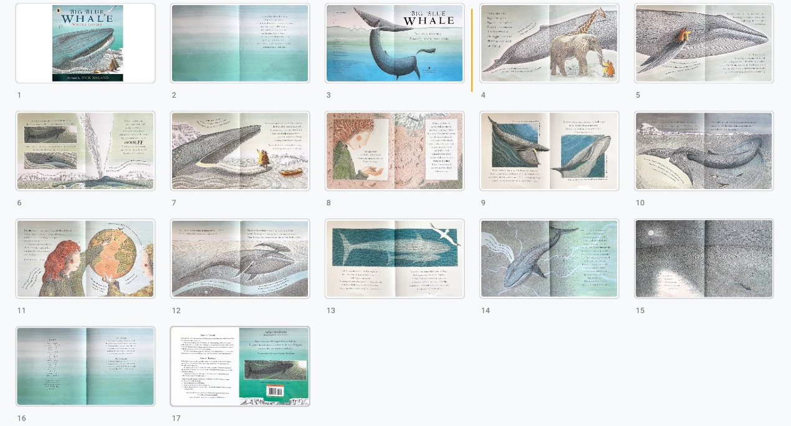

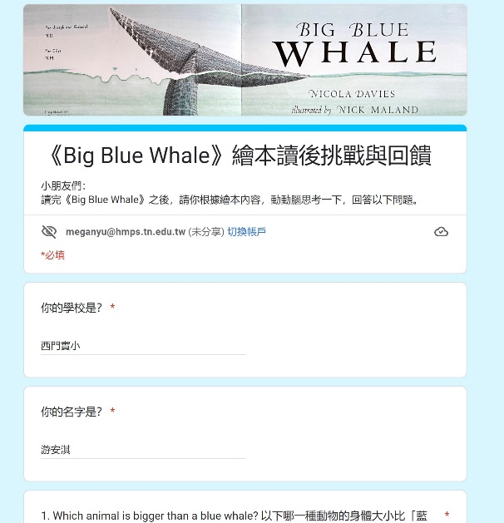 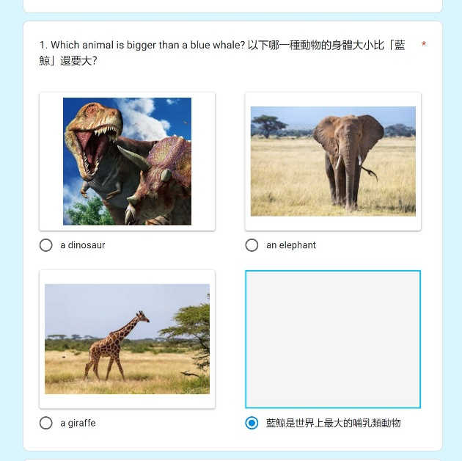

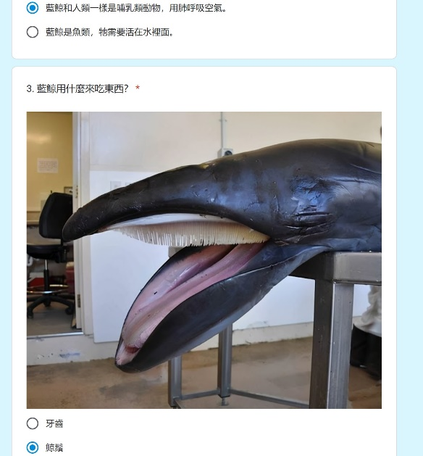 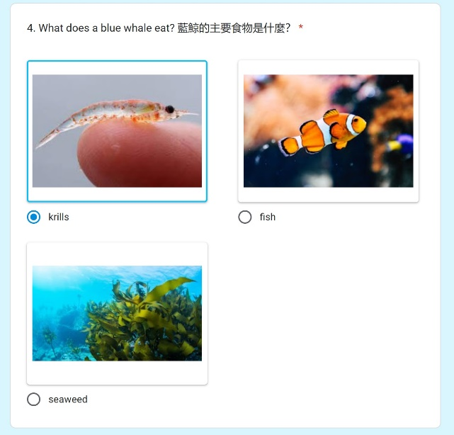

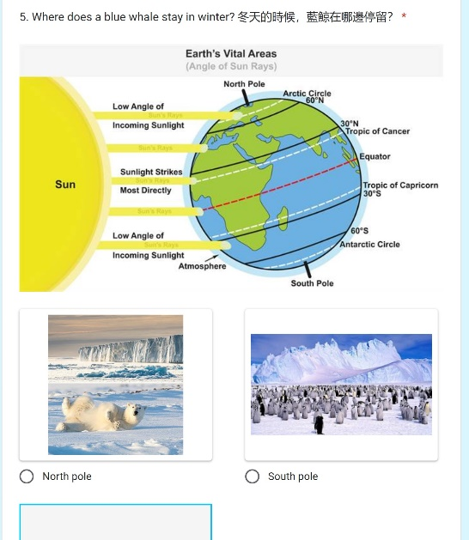 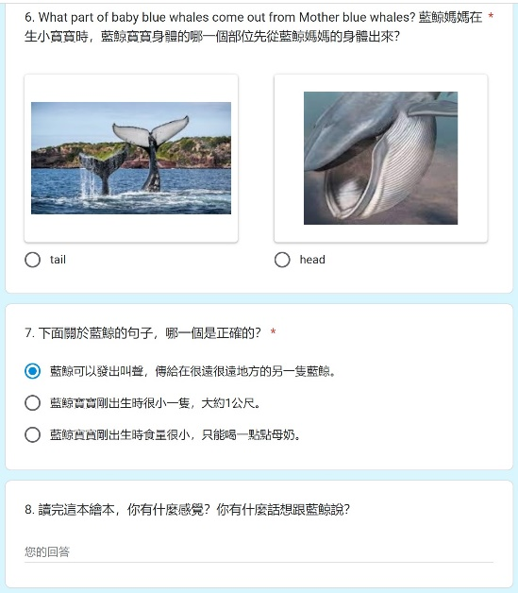

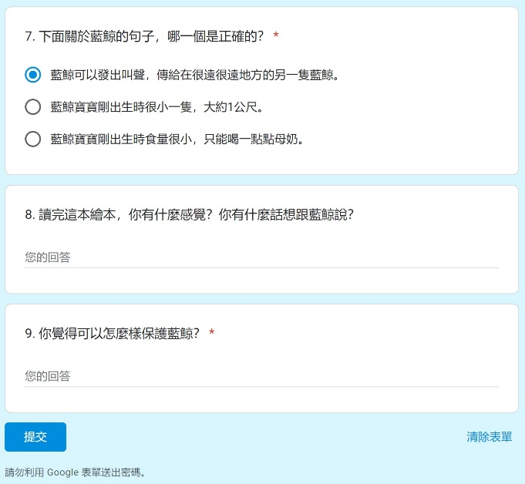

**學習單**

**教材來源**（對應109年度編纂之補充教材）